- Ενότητα Α
1^{α}. Ανάλυση Ποσοστών επιμέρους μεταβλητών
Υπο-μεταβλητή 1.
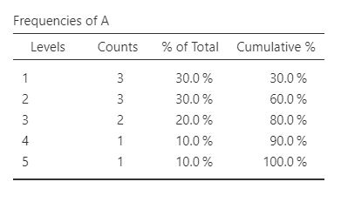
Υπο-μεταβλητή 2.
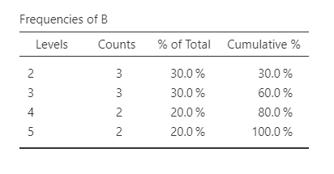
Υπο-μεταβλητή 3.
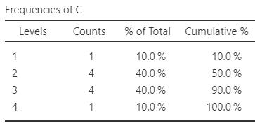
Ανάλυση προτίμησης
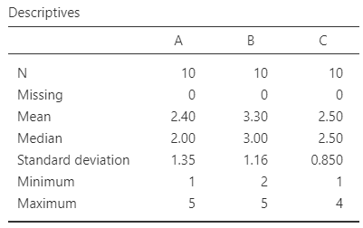
1^{β}. Ανάλυση Σύνθετης μεταβλητής
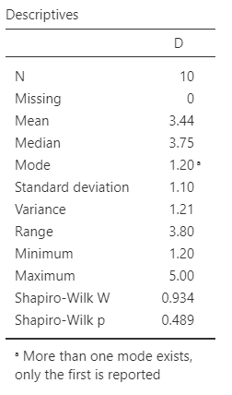
Η μεταβλητή δεν έχει κανονική κατανομή καθώς το p_value >0,05
Ανάλυση ανά φύλο
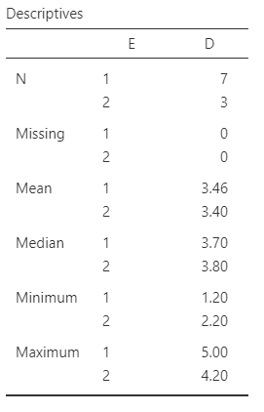
Για τη σύνθετη μεταβλητή D βρέθηκε ότι οι άνδρες (κωδ.1) έχουν υψηλότερη τιμή από ότι οι Γυναίκες (κωδ.2).
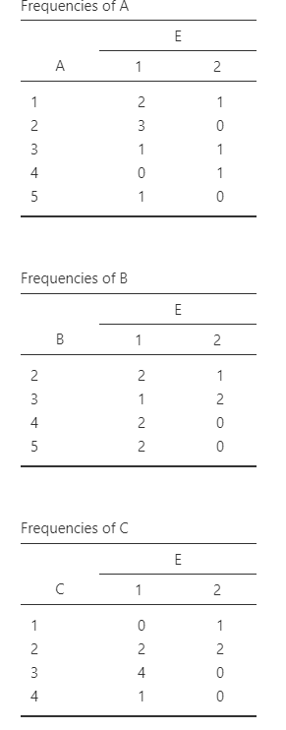

Ανάλυσης Συσχέτισης (συνάφειας) μεταβλητών D & F
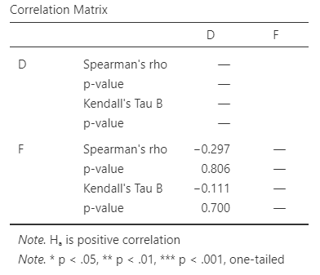
Διαπιστώνουμε ότι ισχύει η μηδενική υπόθεση (δηλ. η D kai F δεν συσχετίζονται ή αλλιώς η D δεν επηρεάζει την F), καθώς το p-value είναι >0,05

Γραμμική παλινδρόμηση μεταβλητών D & F
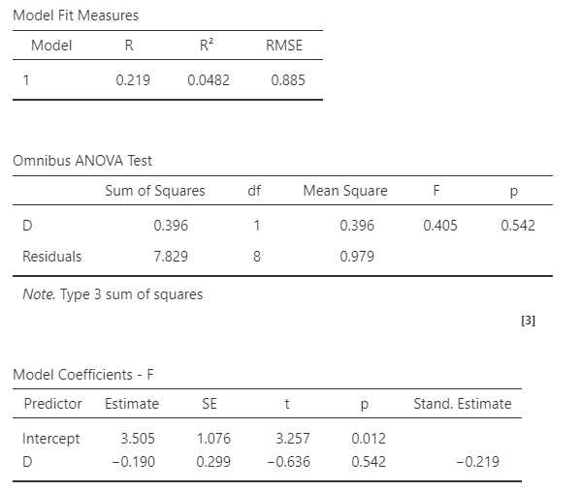

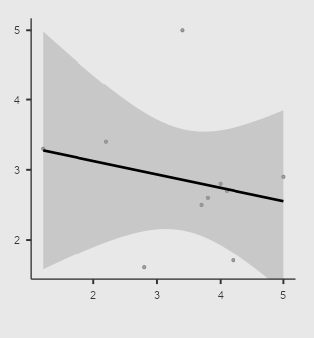
Διαπιστώνουμε ότι δεν υπάρχει γραμμική παλινδρόμηση μεταξύ των D και F (p-value >0,05)

